附件4

济南市房屋建筑工程工法网上申报手册
1.点击网址进入系统：http://150.138.227.43:8087/html/login5/login.aspx。
2.录入对应账号、密码点击登录，后进行修改密码，并使用新密码进入系统。（获取账号密码请联系技术支持谢老师0531-61378983）
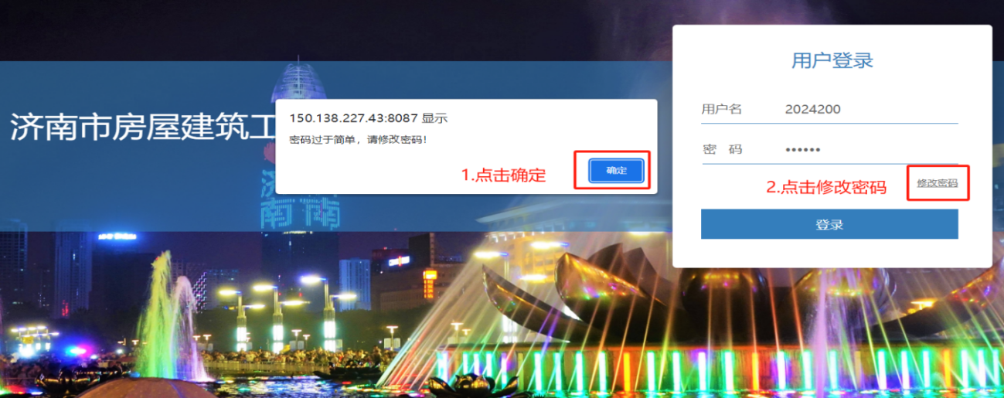
3.进入系统后，首先核对单位名称是否一致，子公司不能使用集团公司账号进行申报，需另外申请账号。核对无误后点击“申报信息”，再点击“新增工法”。
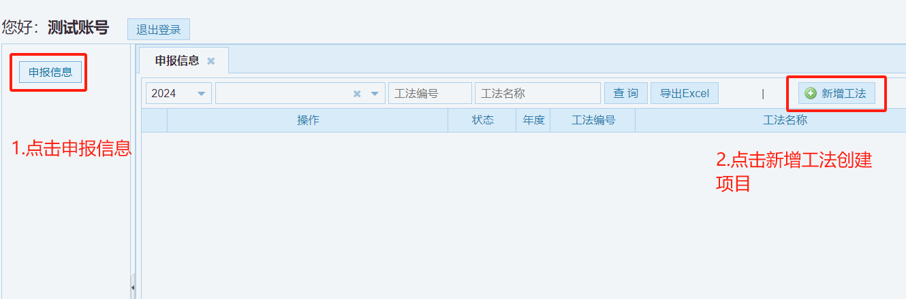
4.工法信息录入，请按照要求填写相应内容：
（1）“工法编号”前三位默认，后两位按照本单位申报工法数量，按照01、02、03依次排序。（仅有一项工法填写***-01）
（2）“类别”：请按照正确类别进行选择。
（3）“完成单位”、“完成人员”如果为多人，请以“、”分隔。
（4）企业注册地，具体到**市即可。
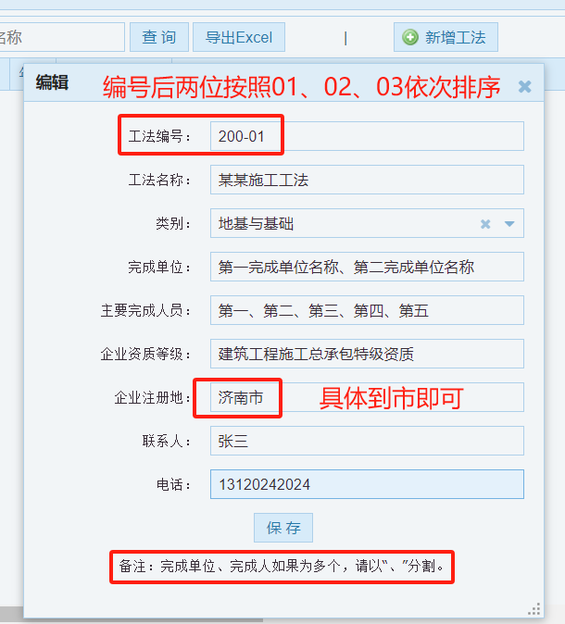
5.申报资料

申报资料上传格式为：
PDF、图片格式（JPG\PNG\BMP等）、视频格式。上传资料像素不得过小，须看清资料的内容。
不要上传WORD格式，申报书等请转为PDF格式后上传。
尽量使用PDF格式上传。单页资料可上传图片格式，如果多页资料，请合并一个PDF格式进行上传。例如：工程应用证明项目：应提供两个工程的证明，不要上传两张图片，而是合并为一个PDF文件，命名为“工程应用证明”进行上传。
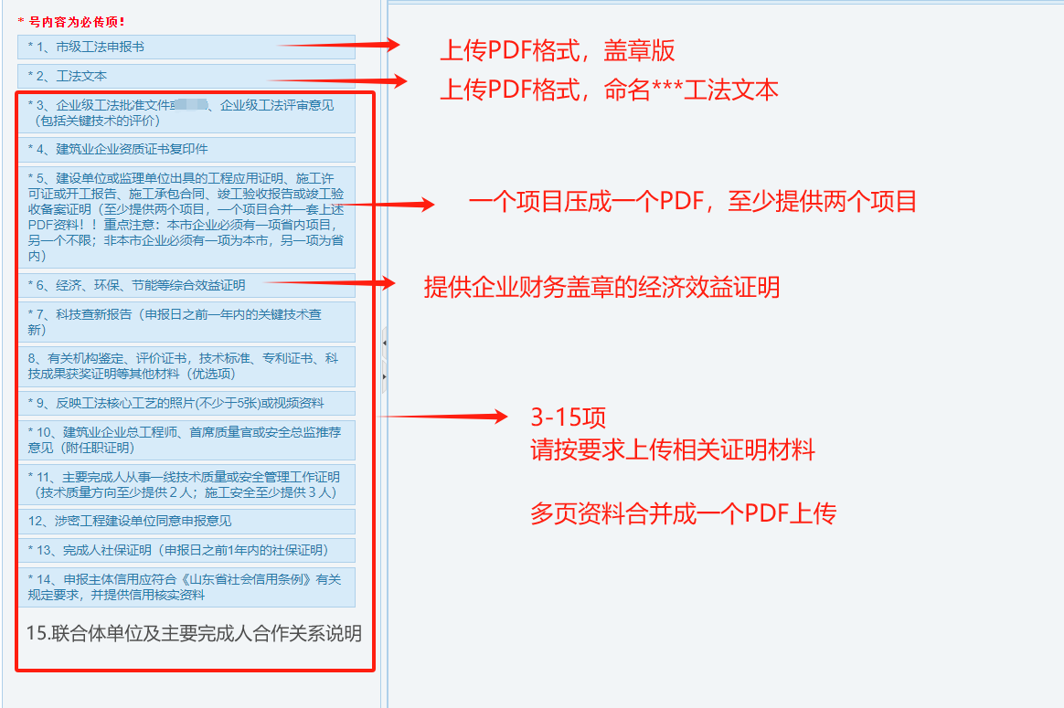

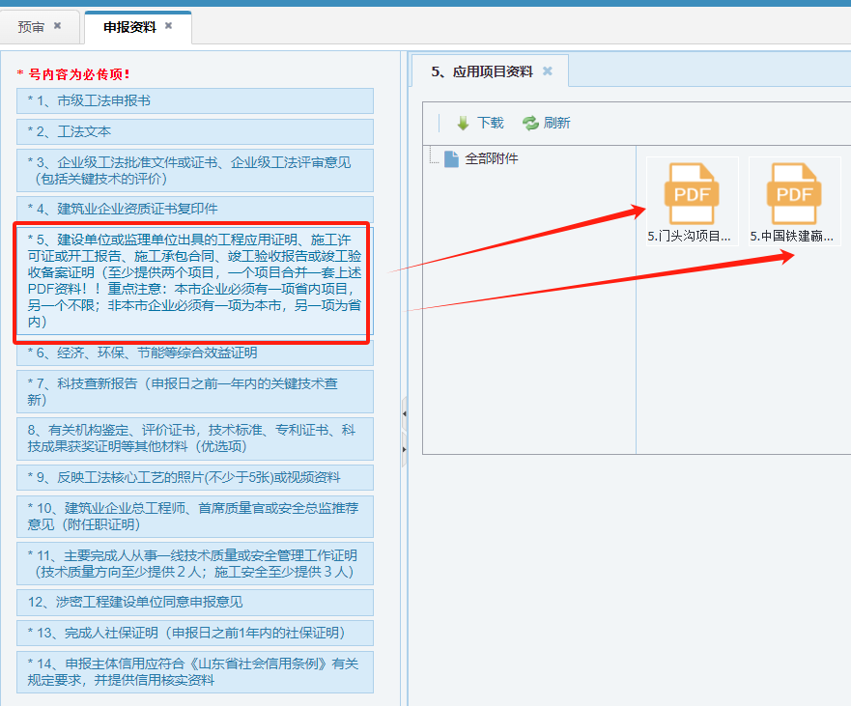
6.形式内容自查
该内容为形式审查的要求，不符合相关要求则无法通过后期形审。所以请各单位根据已上传资料对照自查要求进行审查，并勾选合格框。
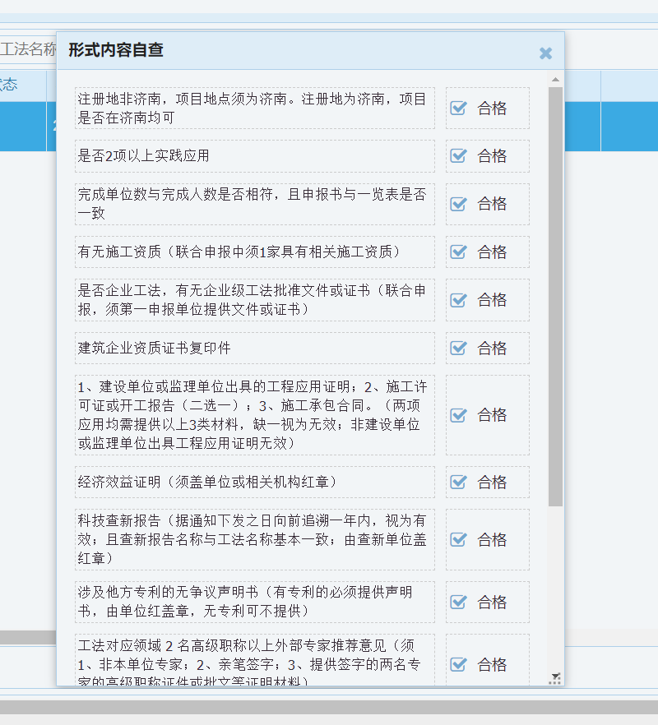
7.具体内容
请根据上报的工法资料按要求填报，如果无可以不填。技术水平按照科技成果评价最终评定的结果进行点选，如果未进行过评价，无需填写。
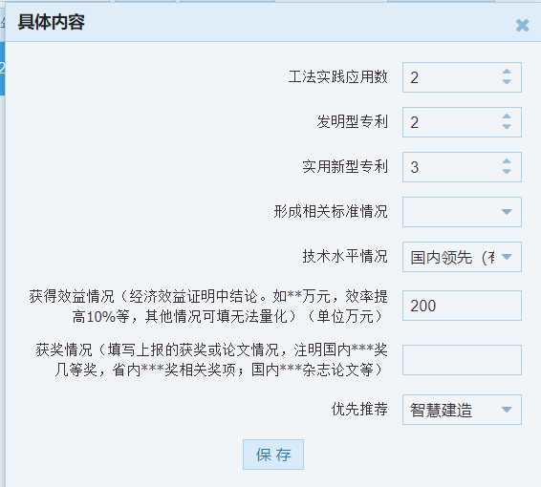
8.提交
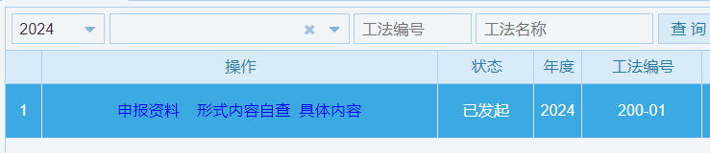
填报完成后，点击提交，该工法状态为“已发起”，且企业无法对该工法进行修改，如需修改请联系进行退回。
预审通过后，该工法状态变为“同意”则表示通过形审。
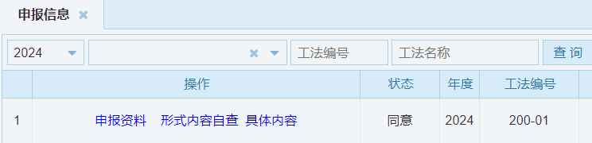
如果预审不通过，状态为“退回”。
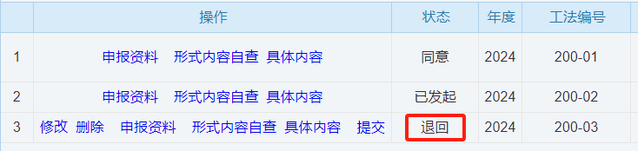

9.修改
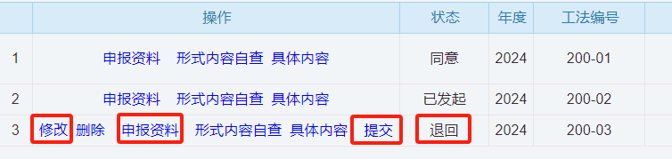
已上报的工法显示“退回”则需要进行修改。
点击“申报资料”后，会在备注栏显示退回原因。
点击“修改”可修改工法名称、类别、完成人等信息。
需要修改已上传资料的，点击“申报资料”中最后一条的“>>>”符号修改上传。
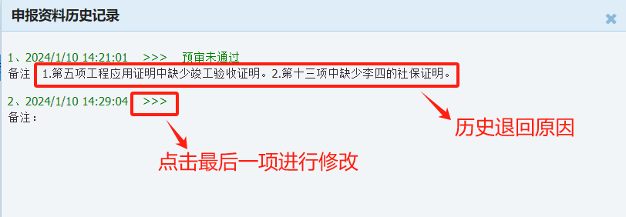
修改时，将错误资料删除，重新上传正确资料。另须从第一项申报书开始至最后一项工法文本，逐一检查下已上传的其他资料是否都正确，可正常点击打开，确保系统无误。
以上没问题后，点击提交。

